

Москва, Кинотеатр «Звезда» 28 апреля 2014 г., 20:00
Греческий Культурный Центр (ГКЦ) рад приветствовать Вас на пятом сеансе Греческого киноклуба в кинотеатре «Звезда». В рамках нового проекта «Греческий киноклуб» вниманию зрителей будет представлена широкая палитра документальных и художественных греческих фильмов, как образцов классической киноиндустрии, так и киноленты последних лет. Наша цель состоит в приобщении российского зрителя, эллина и филэллина, к греческой киноиндустрии, кинопродукции, и сквозь нее к греческой действительности, к греческому быту, к греческой реальности.
«Греческий киноклуб» сегодня показывает полнометражную документальную картину режиссера и продюсера Христоса КАРАКАСИСА «Между двумя родинами» (на греческом языке с английскими субтитрами), 2011 года выпуска. Картина была любезно предоставлена ее автором, греческим режиссером-продюсером Христосом КАРАКАСИСОМ, владельцем продюсерской компании KOUINTA - www.kouinta-production.gr, которому Греческий культурный центр выражает глубочайшую признательность и благодарность за отзывчивость, за содействие и сотрудничество.
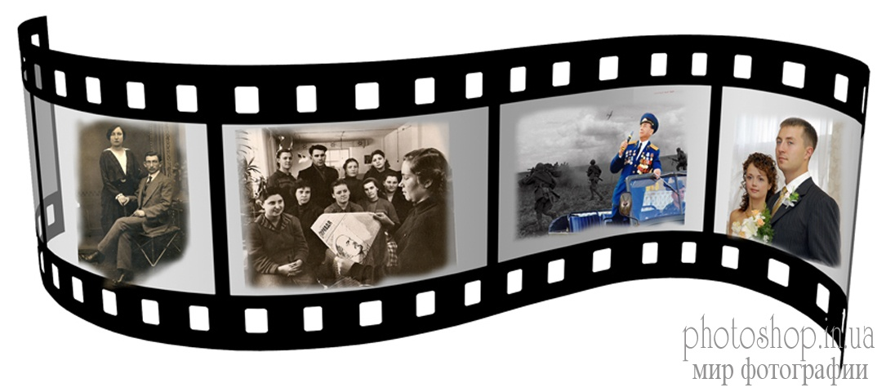
Μόσχα, Κινηματογράφος «Zvezhda» 28 Απριλίου 2014, ώρα 20:00
Στα πλαίσια των προσπαθειών για μία, όσο το δυνατό, πληρέστερη και σφαιρικότερη γνωριμία με την Ελλάδα και τον πολιτισμό της, το Κέντρο Ελληνικού Πολιτισμού (Κ.Ε.Π.) είναι στην ευχάριστη θέση να σας καλωσορίσει στην πέμπτη προβολή της Ελληνικής Κινηματογραφικής Λέσχης, η οποία εδρεύει στις εγκαταστάσεις του κινηματογράφου «Zvezda». To όλο εγχείρημα πραγματοποιείται σε συνεργασία με τον οργανισμό «MosCino» του Δήμου Μόσχας.
Φιλοδοξία μας είναι να παρουσιάσουμε στον Έλληνα και Φιλέλληνα θεατή, να τον μυήσουμε, σε τακτική βάση, στην πεμπτουσία της ελληνικής κινηματογραφικής παραγωγής (κινηματογραφικές ταινίες και ντοκιμαντέρ) τόσο των προηγούμενων δεκαετιών όσο και των τελευταίων ετών. Στα πλαίσια της πέμπτης προβολής της κινηματογραφικής λέσχης θα προβληθεί το κινηματογραφικό ντοκιμαντέρ μεγάλου μήκους του Χρήστου Ν. Καρακάση «Ανάμεσα σε δύο πατρίδες» (στην ελληνική με αγγλικούς υποτίτλους), έτους παραγωγής 2011, 65’.
Το Κέντρο Ελληνικού Πολιτισμού εκφράζει τη βαθύτατη ευγνωμοσύνη του στον Έλληνα παραγωγό-σκηνοθέτη Χρήστο Ν Καρακάση και στην εταιρεία του KOYINTA www.kouinta-production.gr για την ευγενική τους παραχώρηση της ταινίας, την άμεση ανταπόκρισή τους, σύμπραξη και συνεργασία τους.

